GEOESPACIALIZAÇÃO DE CENÁRIOS PLUVIOMÉTRICOS
ATRAVÉS DE KRIGEAGEM UTILIZANDO DISTRIBUIÇÃO GAMA INCOMPLETA
E TESTE KOLMOGOROV-SMIRNOV

PAULO ROBERTO MEGNA FRANCISCO¹*, VALNELI DA SILVA MELLO²; MARIA MARLE BANDEIRA³;
FABRÍCIO LOPES DE MACEDO⁴; DJAIL SANTOS⁵

¹Dr. Pesquisador Bolsista DCR CNPq/Fapesq, UFPB, Areia-PB, paulomegna@ig.com.br
²Mestranda em Meteorologia, UFCG, Campina Grande-PB, valnelismello@hotmail.com
³Ms. Meteorologista, AESA, Campina Grande-PB, marle@aesa.pb.gov.br
⁴Dr. Pesquisador, UFPB, fabriciollmacedo@yahoo.com
⁵Dr. em Ciência do Solo, Prof. Titular CCA, UFPB, Areia-PB, santosdj@cca.ufpb.br

Apresentado no
Congresso Técnico Científico da Engenharia e da Agronomia – CONTECC’2016
29 de agosto a 2 de setembro de 2016 – Foz do Iguaçu, Brasil

RESUMO: Devido à importância de conhecer a distribuição das chuvas de uma determinada região, objetiva-se por este trabalho determinar cenários pluviométricos do Estado da Paraíba utilizando o modelo probabilístico distribuição Gama incompleta e o teste de Kolmogorov-Smirnov. Utilizaram-se os totais mensais de precipitações que possuem vinte ou mais anos de observações. Para cada posto pluviométrico, foi estabelecido o total de precipitação pluviométrica registrado nos três meses consecutivos mais chuvosos de cada ano hidrológico completo. Para a determinação dos níveis de 25, 50 e 75% de probabilidade de precipitação foi realizado com auxílio do modelo probabilístico de distribuição Gama incompleta e o ajuste das distribuições de foram avaliados pelo teste Kolmogorov-Smirnov a 95% de significância. Os resultados demonstraram que o uso do modelo probabilístico distribuição Gama incompleta e do teste de Kolmogorov-Smirnov responderam bem aos dados trabalhados apresentando boa coerência; com o uso do método geoestatístico de interpolação de dados pela Krigeagem foi possível mapear os resultados apresentando bons resultados na espacialização dos cenários pluviométricos; os cenários seco, regular e chuvoso apresentaram padrões de valores maiores de probabilidade de ocorrência de chuvas na região do Litoral, Agreste e Brejo, e menores valores na região do Cariri/Curimataú, voltando a aumentar na região do Sertão e Alto Sertão do Estado da Paraíba.
PALAVRAS-CHAVE: Climatologia, estatística, krigeagem, teste de aderência.

DISCRIMINATION OF PLUVIOMETRIC SCENARIOS USING GAMMA INCOMPLETE DISTRIBUTION AND KOLMOGOROV-SMIRNOV TEST

ABSTRACT: Due to the importance of knowing the distribution of rainfall in a given region, the objective is for this work to determine rainfall scenarios of the State of Paraíba using the probabilistic model incomplete distribution range and the Kolmogorov-Smirnov test. They used the monthly totals of precipitation that have twenty or more years of observations. The sets of dry, regular and rainy years each station were used to obtain the corresponding monthly average of total rainfall, needed to characterize the scenarios. To determine the levels of 25, 50 and 75% probability of precipitation was carried out with the help of probabilistic distribution model incomplete range and adjusting the distributions were evaluated by the Kolmogorov-Smirnov test at 95% significance level. The results showed that the use of probabilistic model incomplete distribution range and the Kolmogorov-Smirnov test responded well to raw data showing good consistency; using the Kriging geostatistical method for data interpolation was possible to map the results showing good results in the spatial distribution of rainfall scenarios; the dry scenarios, regular and rainy had higher standards of probability of rain in the Litoral region, Agreste and Brejo, and lower values in the Cariri/Curimataú region and to increase further in the Sertão region and Alto Sertão of the State Paraíba.
KEYWORDS: Climatology, kriging, statistics, adherence test.
INTRODUÇÃO
O estudo do comportamento espacial de um determinado elemento climático, como é o caso da precipitação, é fundamental para o mapeamento de áreas de aptidão para agricultura, bem como para o planejamento das atividades agrícolas (Silva et al., 2010). A incorporação de cenários pluviométricos (anos secos, regulares e chuvosos) a estudos dessa natureza é desejável, pois permite torná-los ajustados e adequados à variabilidade natural das precipitações e às expectativas pluviométricas dos modelos numéricos de previsão climatológica em uso no Brasil (Varejão-Silva e Barros, 2001).
Moreira et al. (2010), relatam que diversos estudos indicam a distribuição gama, como o meio probabilístico mais confiável na determinação de totais mensais de precipitação. Segundo os autores, diversos trabalhos utilizaram a distribuição gama. Cargnelutti Filho et al. (2004) afirmam que testes de aderência, como o Kolmogorov-Smirnov, amplamente utilizado (Assis et al., 1996), servem para comparar as probabilidades empíricas de uma variável com as probabilidades teóricas estimadas pela função de distribuição em teste, verificando se os valores da amostra podem razoavelmente ser considerados como provenientes de uma população com aquela distribuição teórica. Devido à importância de conhecer a distribuição das chuvas de uma determinada região, objetiva-se por este trabalho determinar cenários pluviométricos do Estado da Paraíba utilizando o modelo probabilístico distribuição Gama incompleta e o teste de Kolmogorov-Smirnov.

MATERIAIS E MÉTODOS
A área de estudo compreende o Estado da Paraíba que apresenta uma área de 56.372 km². Seu posicionamento encontra-se entre os paralelos 6°02’12” e 8°19’18”S, e entre os meridianos de 34°45’54” e 38°45’45”W (Francisco, 2010). O clima caracteriza-se por temperaturas médias elevadas (22 a 30ºC) e uma amplitude térmica anual muito pequena, em função da baixa latitude e elevações (<700m). A precipitação varia de 400 a 800mm anuais, nas regiões interiores semiáridas, e no Litoral, mais úmido, pode ultrapassar aos 1.600mm (Varejão-Silva et al., 1984). De acordo com Francisco et al. (2015) a distribuição da precipitação pluviométrica ocorre de forma irregular e com grande variação durante todo o ano e sua distribuição anual demonstra a alta variabilidade espacial de precipitação no setor central do Estado com menores valores em torno de 300 a 500mm; no Sertão e Alto Sertão em torno de 700 a 900mm; no Brejo e Agreste de 700 a 1.200mm; e no Litoral em média de 1.200 a 1.600mm.
Na metodologia de trabalho utilizaram-se os totais mensais de precipitações obtidos nos postos pluviométricos da Agência Executiva de Gestão das Águas do Estado da Paraíba (AESA-PB) (Figura 1). Os postos selecionados foram aqueles que possuem vinte ou mais anos de observações. A utilização dos dados foi procedida de uma análise no tocante à sua consistência, homogeneização e no preenchimento de falhas em cada série. Após foi elaborada uma planilha eletrônica com os dados obtidos e calculada as médias mensais e anuais.

Figura 1. Distribuição espacial dos postos pluviométricos da área de estudo.
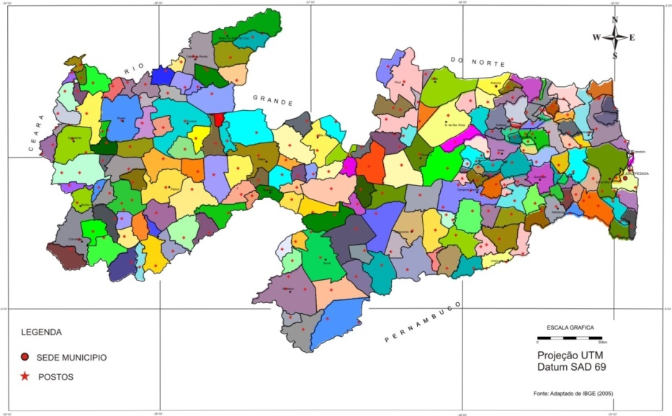
Fonte: Francisco et al. (2015).
Para a determinação dos diferentes níveis de probabilidade de precipitação foi realizado com auxílio do modelo probabilístico de distribuição Gama incompleta (Thom, 1958). A discriminação dos cenários pluviométricos seguiu a metodologia proposta por Varejão e Barros (2002) onde foi estabelecido o total de precipitação pluviométrica registrado nos três meses consecutivos mais chuvosos de cada ano hidrológico completo. Em seguida, a distribuição gama incompleta (Assis et al., 1996), foi ajustada à série desses totais em cada posto.
A qualidade do ajustamento da curva teórica aos valores observados foi verificada pelo teste de Kolmogorov-Smirnov (Massey, 1980) ao nível de significância de 95%.
Os critérios para discriminar os anos hidrológicos de cada posto pluviométrico foram enquadrados em uma das categorias indicadas (Varejão-Silva, 2000): a) Anos secos - aqueles em que o total de precipitação, acumulado nos três meses consecutivos mais chuvosos, for igual ou menor que o valor correspondente à probabilidade de 25%; b) Anos chuvosos - aqueles cujo total de precipitação, acumulado nos três meses consecutivos mais chuvosos, é superior ao valor correspondente à probabilidade de 75%; c) Anos regulares - todos aqueles anos não classificados nas duas categorias anteriores.
A aplicação dos critérios acima citados e a verificação do ajuste da função de distribuição de probabilidade gama incompleta aos dados de precipitação de todos os postos pluviométricos usados no estudo, com a consequente caracterização dos cenários pluviométricos, foram processadas por meio do programa XLSTAT.

RESULTADOS E DISCUSSÃO
Na Figura 1 observa-se o cenário pluviométrico para o período seco para o Estado da Paraíba. A distribuição da probabilidade de ocorrência de chuvas apresenta os maiores valores na região do Litoral próximo ao município de Alhandra no litoral sul entre 500 e 700mm, no litoral norte, próximo ao município de Baia da Traição, apresenta valores entre 700 e 800mm; e diminuindo conforme adentra a direção oeste na região do Agreste, e voltando a aumentar entre 400 e 500mm, na região do Brejo, no município de Areia. Na região do Cariri/Curimataú, sobre o planalto da Borborema, apresenta-se com valores menores de 100mm; já na região do Sertão e Alto Sertão, os valores tornam a aumentarem entre 200 a 400 mm, apresentando maiores valores entre 400 e 500mm próximo ao município de Cajazeiras e Coremas.

Figura 1. Cenário pluviométrico para o período seco do Estado da Paraíba.
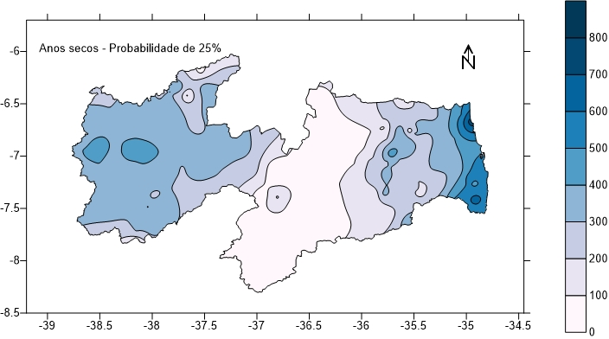

Na Figura 2 observa-se o cenário pluviométrico para o período regular para o Estado da Paraíba. A distribuição da probabilidade de ocorrência de chuvas apresenta os maiores valores na região do Litoral entre 600 e 800mm. O cenário regular segue a mesma tendência do cenário seco, diminuindo conforme adentra a direção oeste na região do Agreste e voltando a aumentar na região do Brejo com valores de 400 a 500mm. Na região do Cariri/Curimataú, apresenta valores menores de 200mm; na região do Sertão e Alto Sertão segue a mesma tendência do cenário seco onde os valores tornam a aumentarem entre 400 a 600mm englobando um numero maior de municípios.

Figura 2. Cenário pluviométrico para o período regular do Estado da Paraíba.
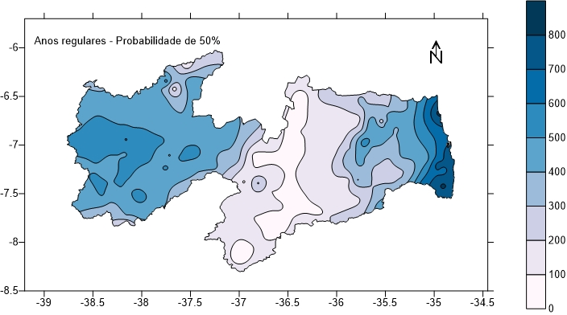
Observa-se na Figura 3 o cenário pluviométrico para o período chuvoso para o Estado da Paraíba. A distribuição da probabilidade de ocorrência de chuvas segue o mesmo padrão dos cenários seco e regular apenas aumentando os valores e área de ocorrência. Na região do Litoral apresenta os maiores valores entre 600 e 1100mm, na região do Brejo apresenta valores de 600 mm, na região do Cariri/Curimataú volta a diminuir e apresenta valores menores de 200mm; na região do Sertão e Alto Sertão segue a mesma tendência do cenário seco e regular onde os valores tornam a aumentarem entre 400 a 700mm com uma melhor distribuição nas regiões.

Figura 3. Cenário pluviométrico para o período chuvoso do Estado da Paraíba.
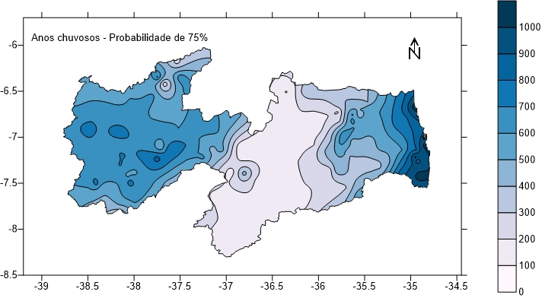
Na Tabela 1 observa-se os valores estatísticos estimados e calculados pelo método da Krigeagem para os 3 cenários, seco, regular e chuvoso.
Pode-se observar que a variação dos valores mínimos é o triplo em relação aos cenários seco e chuvoso com valores de 32 a 94mm. Observam-se valores máximos no cenário seco de 760mm e aumentando para 831mm no cenário regular e atingindo o valor máximo de 1060mm no cenário chuvoso. Nos resultados observa-se que o desvio padrão da distribuição das chuvas varia entre 142,83 no cenário seco, 368,95 no cenário regular e 496,11 no cenário chuvoso; já o coeficiente de variação apresentou uma menor variação entre os resultados.

Tabela 1. Estatísticas estimadas dos dados de entrada, calculadas utilizando a Krigeagem usando as probabilidades dos anos secos, regulares e chuvosos (25, 50 e 75%)
Probabilidade (%) | Variação (mm)
Probabilidade (%) | Mínimo | Mediana | Máxima | Média | Desvio Padrão | Coef. de Variação
25 - Anos secos | 32 | 290 | 760 | 269,54 | 142,83 | 0,520
50 - Anos regulares | 60 | 409 | 831 | 49,82 | 368,95 | 0,489
75 - Anos chuvosos | 94 | 540 | 1060 | 75,96 | 496,11 | 0,462

CONCLUSÃO
O uso do modelo probabilístico distribuição Gama incompleta e do teste de Kolmogorov-Smirnov responderam bem aos dados trabalhados apresentando boa coerência.
Com o uso do método geoestatístico de interpolação de dados pela Krigeagem foi possível mapear os resultados apresentando bons resultados na espacialização dos cenários pluviométricos.
Os cenários seco, regular e chuvoso apresentaram padrões de valores maiores de probabilidade de ocorrência de chuvas na região do Litoral, Agreste e Brejo e menores valores na região do Cariri/Curimataú, voltando a aumentar na região do Sertão e Alto Sertão do Estado da Paraíba.

AGRADECIMENTOS
Ao CNPq/Fapesq pela concessão de bolsa de pesquisa ao primeiro autor.

REFERÊNCIAS
Assis, F. N.; Arruda, H. V. de; Pereira, A. R. Aplicações de estatística à climatologia: teoria e prática. Pelotas: UFPel, 1996. 161p.
Cargnelutti Filho, A.; Matzenauer, R.; Trindade, J. K. da. Ajustes de funções de distribuição de probabilidade à radiação solar global no Estado do Rio Grande do Sul. Pesquisa Agropecuária Brasileira, v.39, n.12, 2004.
Francisco, P. R. M. Classificação e mapeamento das terras para mecanização do Estado da Paraíba utilizando sistemas de informações geográficas. 122f. Dissertação (Mestrado em Manejo de Solo e Água). Centro de Ciências Agrárias. Universidade Federal da Paraíba. Areia, 2010.
Francisco; P. R. M.; Medeiros; R. M. de; Matos, R. M. de; Santos; D. Variabilidade espaço-temporal das precipitações anuais do período úmido e seco no Estado da Paraíba. In: Congresso Técnico Científico da Engenharia e da Agronomia. CONTECC’ 2015, Fortaleza, Anais…Fortaleza, 2015.
Massey Jr, F. J. The Kolmogorov-Smirnov test of goodness of fit. Journal of American Statistical Association, v.46, p.68-78, 1980.
Moreira, P. S. P.; Dallacort, R.; Magalhães, R. A.; Inoue, M. H.; Stieler, M. C.; Silva, D. J. da; Martins, J. A. Distribuição e probabilidade de ocorrência de chuvas no município de nova Maringá-MT. Revista de Ciências Agro-Ambientais, v.8, n.1, p.9-20, 2010.
PARAÍBA. Secretaria de Estado da Ciência e Tecnologia e do Meio Ambiente. Agência Executiva de Gestão de Águas do Estado da Paraíba, AESA. PERH-PB: Plano Estadual de Recursos Hídricos: Resumo Executivo e Atlas. Brasília, DF, 2006. 112p.
Silva, R. M. da; Silva, L. P. e; Montenegro, S. M. G. L.; Santos, C. A. G. Análise da variabilidade espaço-temporal e identificação do padrão da precipitação na Bacia do Rio Tapacurá, Pernambuco. Sociedade & Natureza, n.22, v.2, p.357-372, 2010.
Thom, H. C. S. A note on the gama distribution. Monthly Weather Review, v.86, p.117-122, 1958.
Varejão-Silva M. A.; Braga, C. C.; Aguiar M. J. N.; Nietzche M. H.; Silva, B. B. Atlas Climatológico do Estado da Paraíba. UFPB, Campina Grande, 1984.
Varejão-Silva, M. A.; Barros, A. H. C. Zoneamento de aptidão climática do Estado de Pernambuco para três distintos cenários pluviométricos. Recife: COTEC/DATA AGROS/SPRRA-PE, 2001. 38p. (Relatório Técnico).
Varejão-Silva, M. A; Barros, A. H. C. Zoneamento de aptidão climática do Estado de Pernambuco para três distintos cenários pluviométricos. Secretaria de Produção Rural e Reforma Agrária de Pernambuco, Recife, 2002. 51p.

